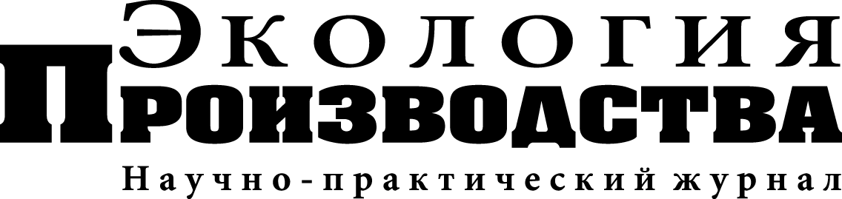

www.ecoindustry.ru e-mail: red@ecoindustry.ru тел.: (499) 267-03-80, (499) 267-38-22

Уважаемые коллеги!

26-29 мая состоится Экологический Форум «Экологические аспекты промышленного производства в условиях кризиса».
Форум пройдет при поддержке Министерства природных ресурсов и экологии Российской Федерации в рамках 6-й международной выставки по управлению отходами и природоохранным технологиям ВэйстТэк-2009.

26 мая Программой Форума предусмотрено проведение Пленарного заседания по теме: «Экологическая политика Российской Федерации: экономический рост и сохранение природного наследия».

В Пленарном заседании примут участие руководители и ведущие специалисты подразделений Министерства природных ресурсов и экологии Российской Федерации, Федерального агентства водных ресурсов, Федеральной службы по экологическому, технологическому и атомному надзору, Федеральной службы по надзору в сфере природопользования.
Они проинформируют участников Форума о перспективах развития экологической политики, нормативно-правовой базы по обращению с отходами производства и потребления, в том числе на уровнях региона (субъекта Федерации) и муниципального образования.

Приглашаем Вас принять участие в Пленарном заседании Экологического Форума.
Вход по приглашениям. Приглашение вы можете распечатать на сайте www.ecoindustry.ru

Организатор
Экологического форума

